Urea dosing
Purpose to elaborate with urea dose and get an idea about the time for hygienisation (now set as a 5log10 reduction of E.coli). The task to solve in the workshop was to estimate how much urea to add if the farmer would be able to fertilise second week in april (6 weeks from the well was full) and how many bags of urea that is needed and to test what difference it would make if a more concentrated black water was used (ie higher in ammonia).
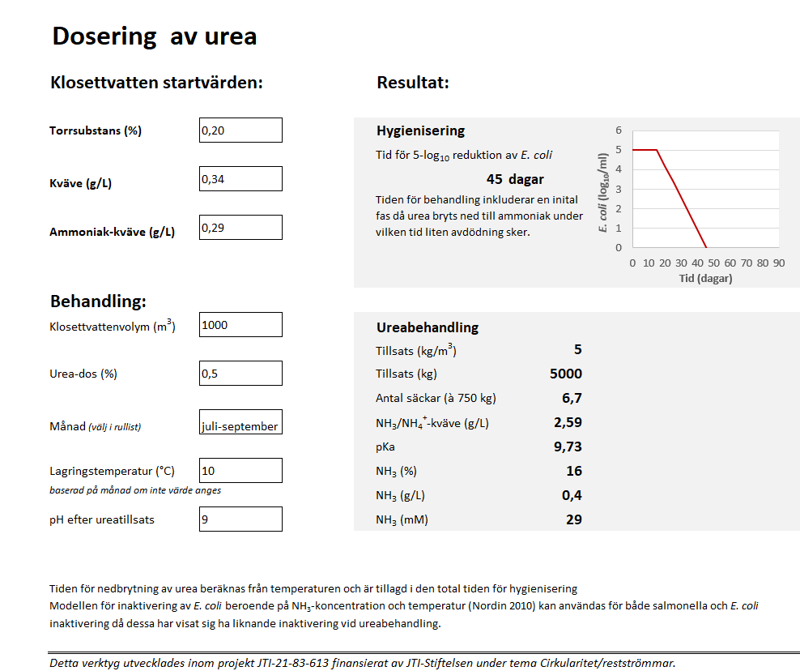
In general the participants on the workshop thought that the visual impression was good, not too much information and that it was easy to understand the purpose of the tool. Having it as a web tool would make it more bullet proof for user since they now could change cells that were not intended to be changed (I did not manage to lock cells at the right level at the time).

Visual apparence
Messy Bit too plain
Easy to use
very easy Took a while to understand how too
How easy was it to understand the purpose of the tools
Very easy requires the printed info
Usefulness of the tool
Absolutely useful small contribution
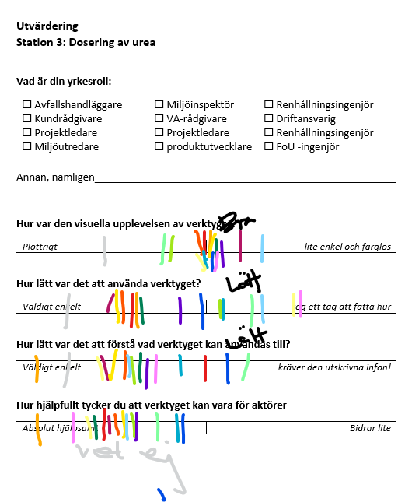
Other comments were
- Unclear which cells that are the indata cells (clearer in a web interface)
- easy to understand what you are doing but firstly after reading the intro and the task.
- Short education at start could be good
- Easy to use but the model did not managing tweeking the input (temperature) AN: have now been changed to manage that.

The diagram not necessary but a nice visualisation and I think that its pedagogical that its shown that it takes a while to degrade urea ( am awaiting results from the lab to do better estimates of urea degradation at different temperatures). Now the temperature comes from using season from a dropdown list unless a temp is added. Will get more data soon to refine that. Can this be done also with a web interface?


volume: range 0-5000, default 1000
N-fert: range 0-160, default 150
Urea: range 0-5, default 1
TAN: range 0-10, default 0,30
totN: range 0-10, default 0,35
TS: range 0-6%, default 0,2%

TEXTS:
Intro text:
Med detta verktyg beräknas tiden det tar att uppnå en 5-log10 reduktion av Escherichia coli baserat på ureados och temperatur i behandlingsbrunnen/reaktorn. E. coli är en mag-tarm bakterie som alltid förekommer i klosettvatten och inaktiveringen av denna är ett bra mått på inaktiveringen av bakteriella smittämnen. En 5-log10 reduktion innebär att bakterien inaktiverats med 99,999%. Vid en sådan inaktivering av E.coli bör klosettvattnet vara fritt från salmonella vilken förekommer i mycket lägre startkoncentrationer, om den förekommer. Saknar du startvärden kan du ange månad i rulllist och få en förväntad minimitemperatur i brunnen. Tid för nedbrytning av urea är inkluderad i behandingstiden och baseras på angiven temperatur och förutsätter omblandning. Detta är uppskattningar som kan hjälpa till vid planering av ett kretsloppssystem. Inför gödsling bör innehållet av E. coli och salmonella analyseras.

Dosering av urea
Klosettvatten startvärden: startvalue (max-min range)
Torrsubstans (%) =TAN*6,896 (0-6) (a function of TAN if not given by user)
Totalkväve (g/L) =TAN*1,179245 (0-10) (a function of TAN if not given)
NH_{3/4}-kväve (g/L) 0,30 (0-10)

Behandling:
Klosettvattenvolym (m3) 1500 (0-5000)
Urea-dos (%) 1 (0-5)
Månad
välj i rullist okt-mars/april-juni/juli-sept
Lagringstemperatur (°C) Given by the choice of month if not given (0-50)
baserad på månad om inte värde anges
pH efter ureatillsats 9 (8,5-9,5)

Resultat
Hygienisering
Tid för 5-log₁₀ reduktion av E. coli
X dagar =urea deg (25-temp) + -5/k
k=0,8*NH₃(mM)*0,0037*e^{(0,066*temperatur)}
The diagram has the lag for urea degradation + the time for a 5log10 reduction and a starting concentration of 5log10 /ml

Tiden för behandling inkluderar en inital fas då urea bryts ned till ammoniak under vilken tid liten avdödning sker.

Ureabehandling
Tillsats (kg/m3) = Urea-dos (%)*10
Tillsats (kg) = Klosettvattenvolym (m3)* Tillsats (kg/m3)
Antal säckar (à 750 kg) = Tillsats (kg)/750
NH_{3/4}-kväve (g/L) = Tillsats (kg/m3)*0,46+ NH_{3/4}-kväve (g/L)
pKa = 2729,92/(temp+273,15)+0,090181
NH₃ (%) = 1/(10^{pKa-pH}+1)*100
NH₃ (g/L) =NH₃(%)/100*NH_{3/4}-kväve (g/L)
NH₃ (mM) =NH₃ (g/L)/14,01*1000

Tiden för nedbrytning av urea beräknas från temperaturen och är tillagd i den totala tiden för hygienisering. Modellen för inaktivering av E. coli beroende på NH₃-koncentration och temperatur (Nordin 2010) kan användas för både salmonella och E. coli inaktivering då dessa har visat sig ha liknande inaktivering vid ureabehandling.

Financer: Detta verktyg utvecklades inom projekt JTI-21-83-613 finansierat av JTI-Stiftelsen

Some of the info as pKa, NH3 (mM) may not be so relevant for the general user but maybe of interest for the more dedicated planner. Maybe omitted in startvew but included in a generated pdf?

